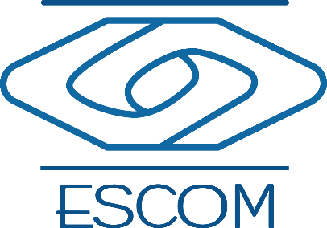

**Instituto Politecnico Nacional**

**ESCOM “ESCUELA SUPERIOR DE CÓMPUTO”**

*ANÁLISIS Y DISEÑO ORIENTADO A OBJETOS*

*ENLACE A LA PAGINA DE DOCUMENTACIÓN.*

PROFA: Reyna Melara Abarca

ALUMNOS:

* - Rojas Alvarado Luis Enrique. **Correo:** lrojase1@gmail.com
* - Cedillo Morales Eduardo Arturo. **Correo**: fix.1690@gmail.com
* - Contreras Andrade Anthony Marco. **Correo:** thoninathor@gmail.com

GRUPO: 2CM9

***ENLACE:*** [***https://sites.google.com/view/raheda/raheda***](https://sites.google.com/view/raheda/raheda)